"ПЛАНЕТА ДЕТСТВА"

Газета выходит с сентября 2008г. Информационная газета дошкольного отделения МОУ Прогимназия «Сказка» №
Наша Земля удивительно прекрасна - это редкая жемчужина нашей Галактики. Жизнь на Земле - явление уникальное, и природа на ней, это великий и мудрый воспитатель. К глубокому сожалению, еще многие равнодушны к красоте и гармонии природы. Наверно оттого, что не представляют, как бедна была бы жизнь без обилия животных и растений, как они нужны, наконец, и необходимы нам. Все мы - дети природы.
Как дожди нас утомили, Настроенье на нуле…
Мы уж солнце позабыли…Что твориться на Земле?
Это, верно, небо плачет И от горя слезы льет.
Мстит ПРИРОДА, не иначе, Людям за плохой подход.
Знаем, нет плохой погоды,- Не об этом речь…
Мы забыли, что ПРИРОДУ Надобно БЕРЕЧЬ!
Мы забыли, нашим детям - В этом мире жить...
И ПРИРОДУ на планете Надо сохранить!

Берегите природу

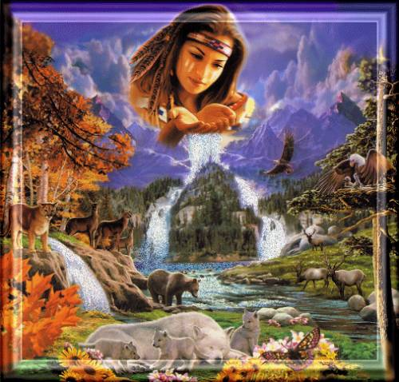

Очень важный праздник – День охраны окружающей среды. На земле живет много людей. Они построили множество городов и дорог, заводов и фабрик. От этого диким растениям и животным стало тесно. Многие из них даже вымерли. Люди подумали и поняли, что дикую природу надо спасать.
Эколог
Экологи изучают, что происходит с разными живыми существами при изменении воздуха или воды, появлении шума или яркого света. Они учат других людей, как нужно спасать природу. Экологи предлагают отдельные участки лесов, степей, гор объявить заповедниками, где работают ученые, охотоведы, лесники, егери, ветеринары, зоотехники, помогающие животным и растениям.Ты тоже можешь стать юным экологом: помогать животным и растениям. Зимой можно делать кормушки для птиц, весной – скворечники. И, конечно, постарайся не рвать и не ловить все, что растет и движется. В сказке, которую написал французский летчик А. Сент-Экзюпери, Маленький Принц – хозяин маленькой планеты – астероида придумал такое правило: «Встал утром, умылся, привел в порядок себя – приведи в порядок свою планету!» У сказочного Маленького Принца планета была маленькая, и он управлялся с ней один. Мы живем на огромной планете! Поэтому порядок на ней будет только тогда, когда все взрослые и дети, как настоящие хозяева, будут постоянно его поддерживать.

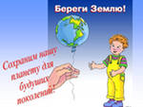
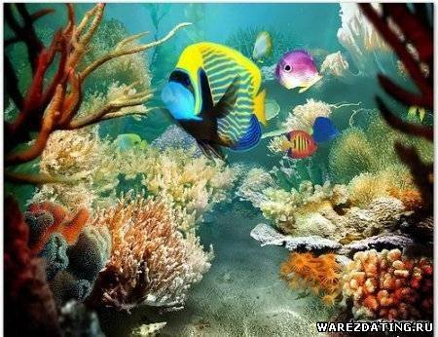
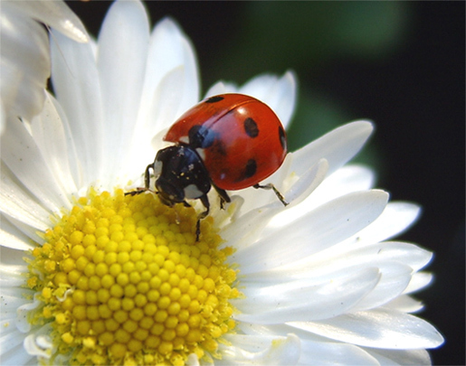



Знаешь ли ты, что четверть выбрасываемого нами мусора - это пластик. Пластик не разрушается естественным путем, поэтому может сильно загрязнять окружающую среду. Но если пластик отправить в переработку, то можно сделать много новых полезных вещей, например - вешалки, стулья, столы, пакеты для мусора, ГОРШКИ ДЛЯ ЦВЕТОВ и т.д.

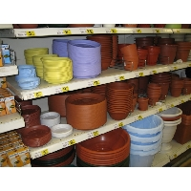

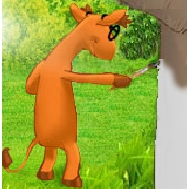
Зачем белят стволы деревьев?
Плодовые деревья нуждаются в твоей защите. Чтобы защитить их от солнечных ожогов, резких перепадов температуры и ,конечно, от вредных насекомых стволы деревьев надо побелить от самой земли на высоту 1 метр.

ПОСЛОВИЦЫ, ЧИСТОГОВОРКИ О ПРИРОДЕ

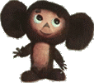
Камышу шептала мышь:
- Слишком шумно ты шуршишь.
Хочешь жить – шурши потише.
Вот девиз живучей мыши!

Рощи да леса - всему миру краса.

На кочке - куча,
Над кочкой - туча.
Заплачет туча, -
Намочит кучу.
Проснется лучик,
Подсушит кучу,
А ветер к ночке
Расчистит кочку

Был бы лес,
соловьи прилетят.



Что летом родится, то зимой пригодится.

Летом нагуляешься - зимой наголодаешься.

Человек- часть природы, но он не должен забывать, что бывая на лугу, в лесу, он обязан бережно относиться ко всему живому, соблюдать правила поведения в природе.
- Умей вести себя в лесу, на прогулке, за городом: не кричи, не пугай других животных и птиц. Они любят добрых детей
- Не рви цветы, после тебя придут другие люди, и им тоже будет приятно видеть красоту цветов;
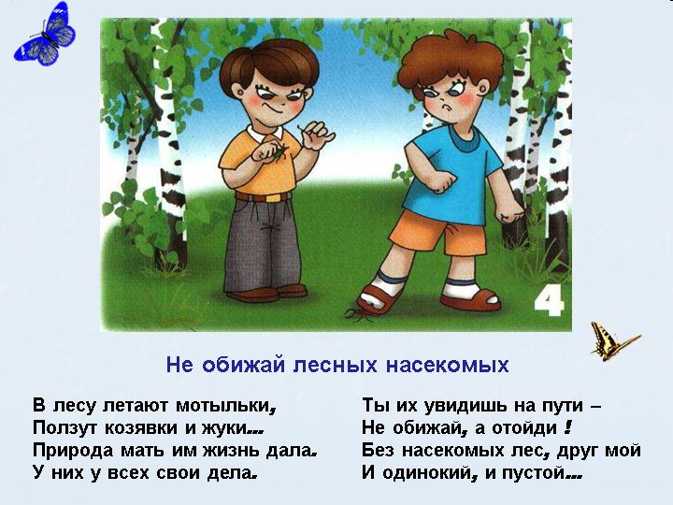
- Не ломай зря деревья, не делай на них надрезы, они от этого сохнут и погибают;
- Не лови ради забавы бабочек, стрекоз, ужей и ёжиков;
- Не сори в лесу, убирай за собой мусор и стеклянную посуду.
Пожар в лесу может возникнуть от брошенной стекляшки.
Не разоряйте птичьи гнезда
Дети запомнить должны И понять:
Гнезда у птичек Нельзя разорять!
Если в траве Увидали яйцо
Или услышали Крики птенцов,
Не приближайтесь, Не лезьте туда
И не тревожьте Ни птиц, ни гнезда

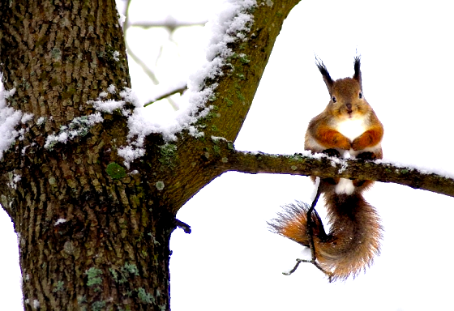
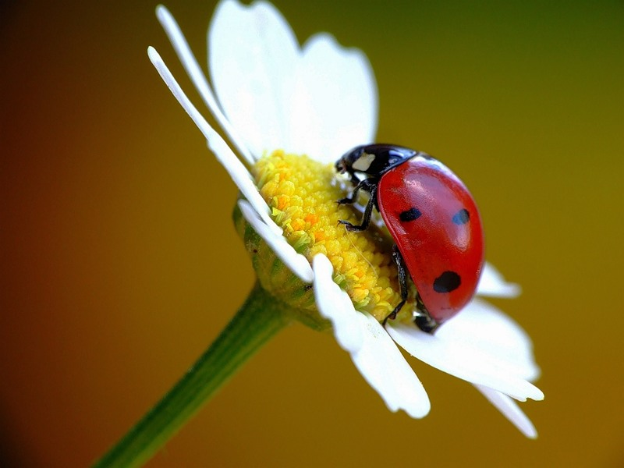
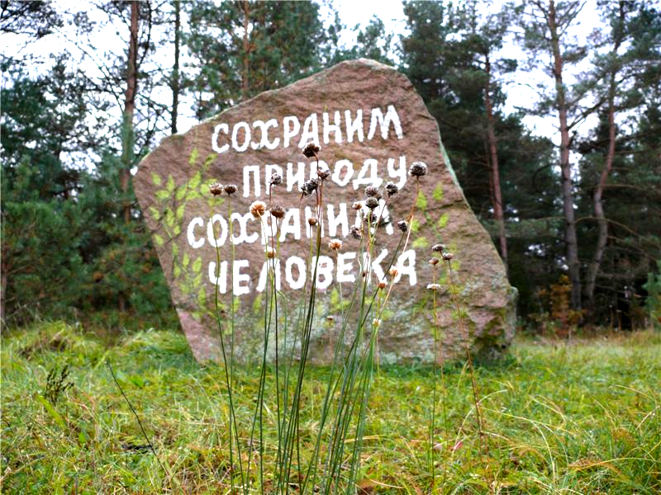

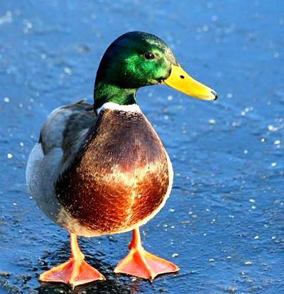
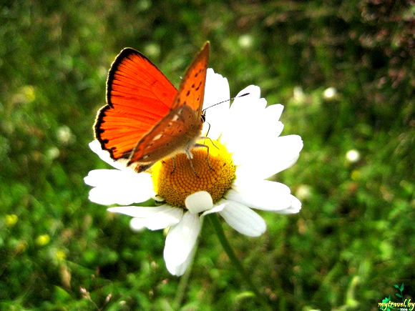
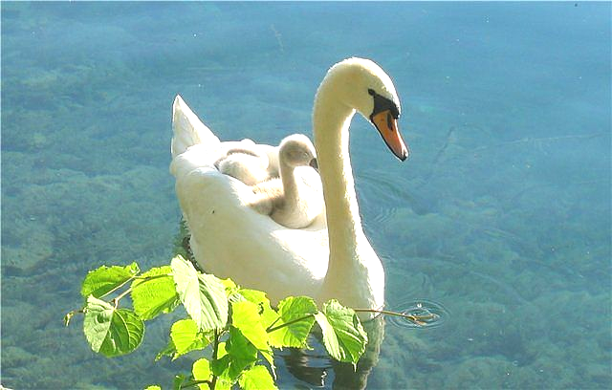
"Да" - колокольчикам!
"Да" - одуванчикам! "Берегите нас, девочки,
Берегите нас, мальчики!"
"Нет" - сорванному лютику!
"Нет" - сломанной веточке!
"Берегите нас, мальчики,
Берегите нас, девочки"
"Да" чистым озерам!
"Да" - чистым рекам!
Ты - человек,
ЗНАЧИТ БУДЬ ЧЕЛОВЕКОМ!
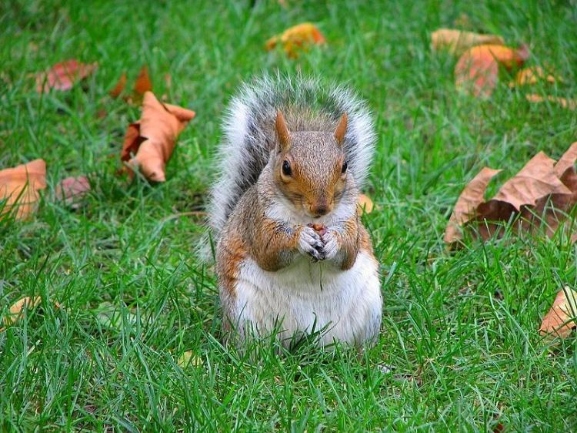
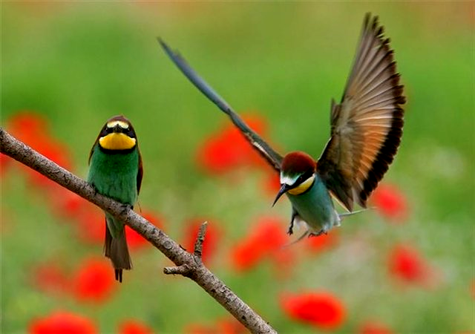

Учредитель газеты администрация и трудовой коллектив МОУ Прогимназия «Сказка»
Ответственный за выпуск: Зам. директора по ВМР Петренко С.Л.
Над выпуском №3 работали: Антонова Л.В

